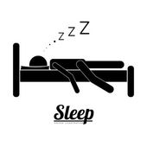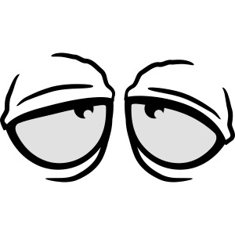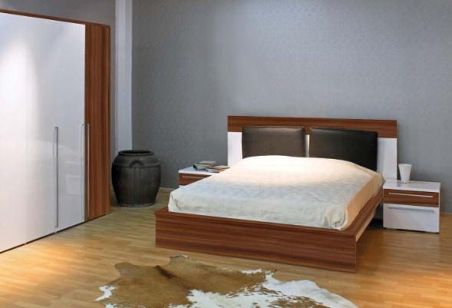

En savoir plus ?

Pour plus d’informations, veuillez demander aux personnes ayant réalisé le travail

## Dormir, le sommeil, la sieste, les troubles,…

Bien dormir n’est pas aussi simple qu’on le pense. Pourtant, il s’agit d’un élément essentiel de notre développement.

Cette brochure ne parlera pas de toute la chronobiologie mais d’une partie bien précise : comment bien dormir ?

Eh oui, pour le reste, il faudra écouter la présentation !

### Pourquoi cette brochure?



Notre mission, si vous l’acceptez, est de vous fournir des informations sur un sujet qui touche particulièrement les étudiants débordés que nous sommes : la chronobiologie (et plus particulièrement sur tout ce que nous devrions faire pour mieux dormir et être plus actifs !). Détendez-vous avant la lecture de cette brochure et si vous vous endormez avant la fin… on peut dire que les conseils fonctionnent bien !



Travail réalisé par :

Conconi Laura

Delporte Nathalie

Ramelot Charlotte

La chronobiologie

# **Vos paupières sont lourdes…**

Communication corporelle et non-verbale

*Attention aux mélanges, aux doses utilisées et aux interactions avec les médicaments ! Demandez conseil dans les magasins spécialisés ou en pharmacie !*

## Comment bien dormir?

### 

### Quelques conseils…

Nous vous proposons de rassembler les conseils en différentes parties : la chambre, l’alimentation, ce qu’il faut (éviter de) faire avant de dormir et les différentes méthodes que vous pouvez utiliser pour favoriser votre endormissement et votre sommeil.

#### La chambre

Elle ne doit pas être trop chauffée (18 à 20°). Il vaut mieux entrouvrir un peu la fenêtre (pour renouveler l’air) et se réchauffer avec des couvertures supplémentaires. N’oubliez pas que la température du corps baisse lorsque vous dormez !

Maintenant, en ce qui concerne votre lit, préférez un matelas souple et ferme.

***Note****: pour la couleur de votre chambre, favorisez les couleurs pastel et froides (comme celles de la brochure (on sait que vous n’aviez pas remarqué, c’est pour ça qu’on vous le dit).*

#### L’alimentation

Il vaut mieux attendre 2h entre le repas et le coucher.

Les protéines sont à éviter de même que les graisses si vous avez du mal à les digérer.

Par contre, les sucres (qu’ils soient lents ou rapides) favorisent l’assoupissement.

#### Avant de dormir…

1h avant de se coucher, il faut éviter les écrans (tablettes, smartphones, télévision,…) car ils produisent une lumière néfaste pour les différents cycles du sommeil.

En plus de cela, le coucher serait plus tardif et on ferait moins attention aux signaux d’alerte (bâillements,…).

On peut aussi utiliser différents accessoires avant de dormir comme les masques pour les yeux si vous êtes sensibles à la lumière par exemple.

N’oubliez pas non plus de vous détendre, de vous relaxer. Faites le vide, massez-vous mais ne ruminez pas avant de vous endormir et ne vous couchez pas fâché ou de mauvaise humeur.

Certains produits sont bien sûr à éviter avant de dormir comme l’alcool, la cigarette et la drogue (promis on ne dira rien).

#### Des Méthodes naturelles

Nous parlerons plus précisément de 3 méthodes qui ont attiré notre attention : l’hypnose, la phytothérapie et la relaxation.

Commençons par l’hypnose. Vous n’aurez pas besoin d’avoir un hypnotiseur dans votre chambre puisque, sans le savoir, on s’auto-hypnose tous les soirs. Comment ? Grâce à l’isolation sensorielle : on éteint les lumières, on baisse le chauffage,… Cette méthode peut être liée à la relaxation dont on a parlé précédemment.

La deuxième méthode est la phytothérapie. Il s’agit d’utiliser des plantes favorisant le sommeil et/ou diminuant la nervosité. Voici des exemples de plantes ayant ces vertus : la camomille, la lavande, le houblon et la valériane. Vous pouvez les utiliser sous forme d’huiles essentielles ou de tisanes.

La dernière méthode est la relaxation. Il en existe plusieurs types : la méthode respiratoire, de méditation, la sophrologie, … Celles-ci permettent de se décontracter et de détendre nos muscles avant de s’endormir. Ainsi, nous ne penserons plus à tous nos problèmes et le sommeil viendra plus simplement.

#### Pour terminer

On espère que cette brochure vous a plu et qu’elle vous aidera à passer de belles nuits réparatrices remplies de beaux rêves !

Sur ce, bonne nuit !